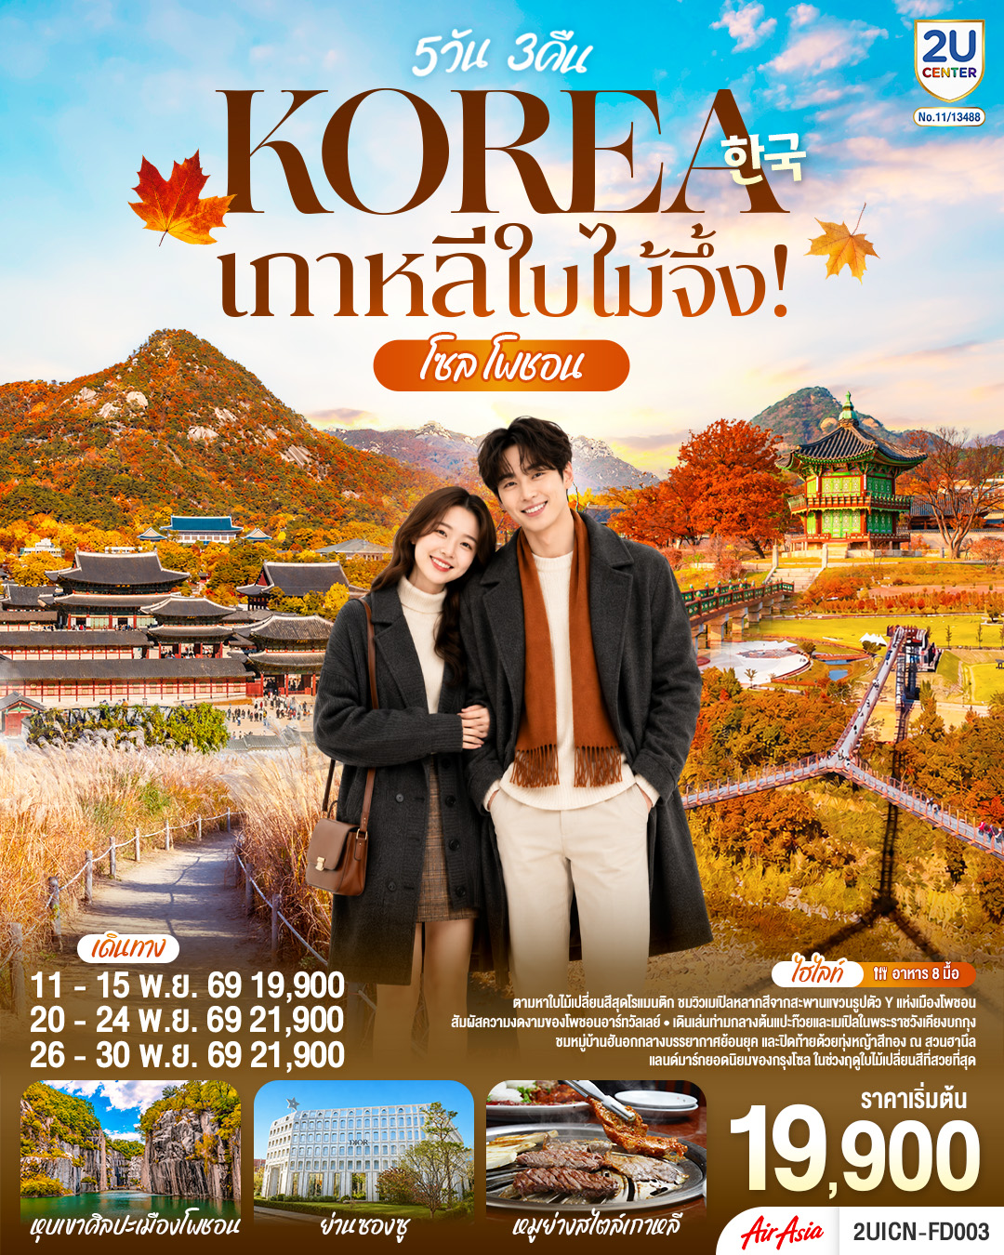
กําหนดวันเดินทาง
วันเดินทาง | ผู้ใหญ่พัก 2-3 ท่าน ท่านละ | พักเดี่ยวเพิ่มท่านละ
11-15 พฤศจิกายน 2569 | 19,900.- | 5,900.-
20-24 พฤศจิกายน 2569 | 21,900.- | 5,900.-
26-30 พฤศจิกายน 2569 | 21,900.- | 5,900.-
โปรแกรมอาจจะมีการปรับเปลี่ยนตามความเหมาะสมของสภาพอากาศและฤดูกาล
ราคาทัวร์ข้างต้นยังไม่รวมค่าทิปมัคคุเทศก์ท้องถิ่น คนขับรถ ท่านละ 2,000 บาท (ยกเว้นเด็กอายุต่ำกว่า 2 ขวบ)
ชำระที่ท่าอากาศยานดอนเมือง ณ วันเดินทาง
สำหรับทิปหัวหน้าทัวร์ที่ดูแลคณะจากเมืองไทย แล้วแต่ความพึงพอใจในการบริการ
กรณีให้ทางบริษัทฯ ลงทะเบียนให้ มี ค่าบริการลงทะเบียน K-ETA ครั้งละ 400 บาท
หากสนใจเดินทางเป็นกรุ๊ปส่วนตัว มีค่าใช้จ่ายเพิ่มท่านละ 1,000 บาท
(จำนวนผู้เดินทาง 20 ท่านขึ้นไป)
รายการทัวร์นี้สำหรับนักท่องเที่ยวชาวไทยเท่านั้น พาสปอร์ตชาวต่างชาติเก็บค่าใช้จ่ายเพิ่มท่านละ 100 USD
(ชำระพร้อมค่าทัวร์ เรท ณ วันที่ทำการชำระ)
เงื่อนไขการเข้าประเทศเกาหลีใต้
การเดินทางเข้าประเทศเกาหลีใต้ ทุกท่านจะต้องมี การลงทะเบียน K-ETA (Korea electronic travel authorization) ซึ่งเป็นระบบออนไลน์ที่คัดกรองชาวต่างชาติเข้าประเทศเกาหลีใต้ โดยไม่ต้องขอวีซ่า และ ตั้งแต่วันที่ 3 กรกฎาคม 2566 K-ETA จะได้รับการยกเว้นการลงทะเบียนบังคับสำหรับผู้ที่มีอายุ 17 ปีและต่ำกว่า และอายุ 65 ปีขึ้น ระยะเวลาการพิจารณาอย่างน้อย 72 ชั่วโมง หรือมากกว่า (กรณีให้ทางบริษัทฯ ลงทะเบียนให้ มี ค่าบริการลงทะเบียน K-ETA ครั้งละ 400 บาท )

รายการทัวร์นี้ มีวัตถุประสงค์เพื่อการท่องเที่ยวเป็นหมู่คณะเท่านั้น ถ้าลูกค้าท่านใดแยกตัวออกจากกรุ๊ปทัวร์ ไม่ว่าจะไปเที่ยวเอง หลบหนี เป็นแรงงาน หรือ ไม่เข้าร้านช้อป ไม่ท่องเที่ยวตามที่ระบุไว้ในโปรแกรมทัวร์ ทางบริษัทฯขอสงวนสิทธิ์ขอคิดค่าใช้จ่าย เพิ่มท่านละ 200 USD

บริษัทฯ ขอสงวนสิทธิ์ในการปรับอัตราค่าบริการขึ้น เนื่องจากมีการปรับ ภาษีสนามบินขึ้นและ / หรือการปรับเปลี่ยนค่าเซอร์ชาร์จน้ำมัน จากสายการบิน โดยมิต้องแจ้งให้ทราบล่วงหน้า

เกาหลีใบไม้จึ้ง
โซล-โพชอน
5วัน 3คืน โดยสายการบินแอร์เอเชีย (FD)

 | โปรแกรมการเดินทาง | อาหาร | โรงแรมที่พัก
1 | กรุงเทพ (ท่าอากาศยานดอนเมือง) | B : -  L : -  D : -
2 | ท่าอากาศยานนานาชาติอินชอน - อินสปาย รีสอร์ท(ออโรร่า โซน) - เมืองโพชอน – สะพานรูปตัวY - หุบเขาศิลปะโพชอน - โซล | B : -  L : หมูผัดซอสบุลโกกิ  D : ซุปกระดูกหมูสไตล์เกาหลี | PARK HABIO HOTEL หรือเทียบเท่า
3 | ศูนย์เครื่องสำอาง – พระราชวังเคียงบก - ย่านซองซู - ช้อปปิ้งเมียงดง | B : โรงแรม  L : ไก่ตุ๋นโสมระดับมิชลิน  D : ปิ้งย่างหมูสไตล์เกาหลี | PARK HABIO HOTEL หรือเทียบเท่า
4 | หมู่บ้านวัฒนธรรมอึนพยอง – สวนฮานึล – พิพิธภัณฑ์สาหร่าย+เรียนทำกิมจิ+ใส่ชุดฮันบก – ศูนย์สมุนไพรเกาหลี – ช้อปปิ้งย่านฮงแด – ห้องสมุดสตาร์ฟีล โคเอ็กซ์มอลล์ | B : โรงแรม  L : ไก่ผัดวุ้นเส้นซอสเกาลี  D : อิสระ | PARK HABIO HOTEL หรือเทียบเท่า
5 | ท่าอากาศยานนานาชาติอินชอน - กรุงเทพ(ท่าอากาศยานดอนเมือง) | B : โรงแรม  L : -  D : -

กรุงเทพ (ท่าอากาศยานดอนเมือง)
วันที่ 1

23.30 น.
คณะพร้อมกัน ณ ท่าอากาศยานดอนเมือง อาคารผู้โดยสารระหว่างประเทศ อาคาร 1 ชั้น 3 เคาน์เตอร์สายการบินแอร์เอเชีย (FD) โดยมีเจ้าหน้าที่ คอยต้อนรับและอำนวยความสะดวก

ท่าอากาศยานนานาชาติอินชอน - อินสปาย รีสอร์ท(ออโรร่า โซน) - เมืองโพชอน – สะพานรูปตัวY - หุบเขาศิลปะโพชอน - โซล
วันที่ 2

02.35 น.
ออกเดินทางสู่กรุงโซล ประเทศเกาหลีด้วยเที่ยวบิน FD677
เดินทางถึง ท่าอากาศยานนานาชาติอินชอน (เทอมินอล1) ประเทศเกาหลีใต้(เวลาท้องถิ่นของประเทศเกาหลีใต้ เร็วกว่าประเทศ ไทย 2 ชั่วโมง กรุณาปรับนาฬิกาของท่านเป็นเวลาท้องถิ่น เพื่อความสะดวกในการนัดหมาย) นำท่านผ่านพิธีตรวจคนเข้าเมืองและศุลกากร

10.35 น.

INSPIRE RESORT มีเดียอาร์ตสุดอลังการ INSPIRE MEDIA ART ในส่วนของโซน Aurora ชื่นชม ผลงานศิลปะระดับโลก ที่รวมศิลปะกับเทคโนโลยีดิจิทัลสุดล้ำทำให้เกิดภาพ แสงสี ตระการตา หากถ่ายภาพหรือ อัดคลิปออก มาต้องถูกใจแน่นอน (ค่าทัวร์ไม่รวม ค่าเข้าชมโซนอื่นๆ ในบริเวณ INSPIRE MEDIA ART)

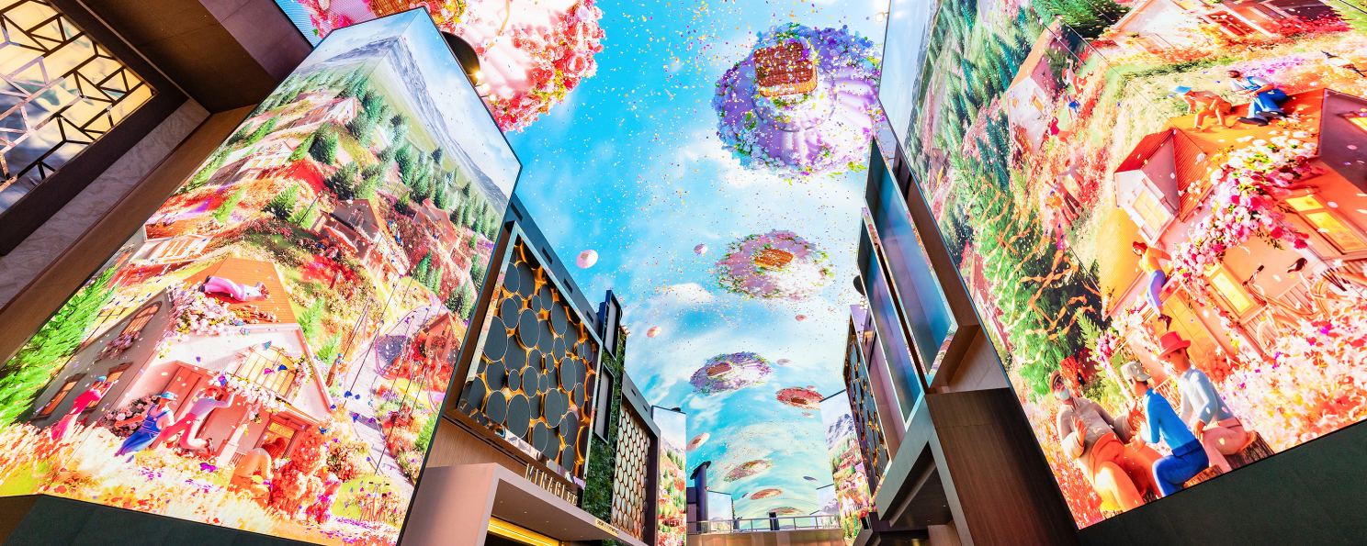

กลางวัน
รับประทานอาหารกลางวัน ณ ภัตตาคาร เมนูบุลโกกิ จะเป็นเนื้อหั่นบางๆ หมักซอสเกาหลี ที่มีซีอิ๊ว กระเทียม งา ทำให้เนื้อนุ่มและมีรสชาติ หวานเค็มกลมกล่อม จากนั้นนำไปย่างหรือผัดบนกระทะร้อนๆ พร้อมเครื่องเคียง

สะพานแขวนรูปตัว Y (HANTAN RIVER FIESTA SUSPENSION BRIDGE) แห่งแม่น้ำฮันทัน เป็นหนึ่งในแลนด์มาร์กท่องเที่ยวทางธรรมชาติที่โดดเด่นที่สุด ด้วยความยาวกว่า 410 เมตร นับเป็นสะพานแขวนรูปตัว Y ที่มีเอกลักษณ์และได้รับการออกแบบให้กลมกลืนกับภูมิทัศน์ของหุบเขาหินบะซอลต์อันงดงาม ท่านสามารถเดินชมวิวแบบพาโนรามาของแม่น้ำฮันทัน หน้าผาหินภูเขาไฟ และธรรมชาติอันอุดมสมบูรณ์ ซึ่งเป็นส่วนหนึ่งของอุทยานธรณีโลกยูเนสโก พร้อมเก็บภาพความประทับใจจากมุมชมวิวที่สวยงามตลอดเส้นทาง สะพานแห่งนี้ยังเป็นไฮไลต์สำคัญของเทศกาล Hantan River Garden Festa ที่ดึงดูดนักท่องเที่ยวจากทั่วประเทศในทุกฤดูกาลอีกด้วย.

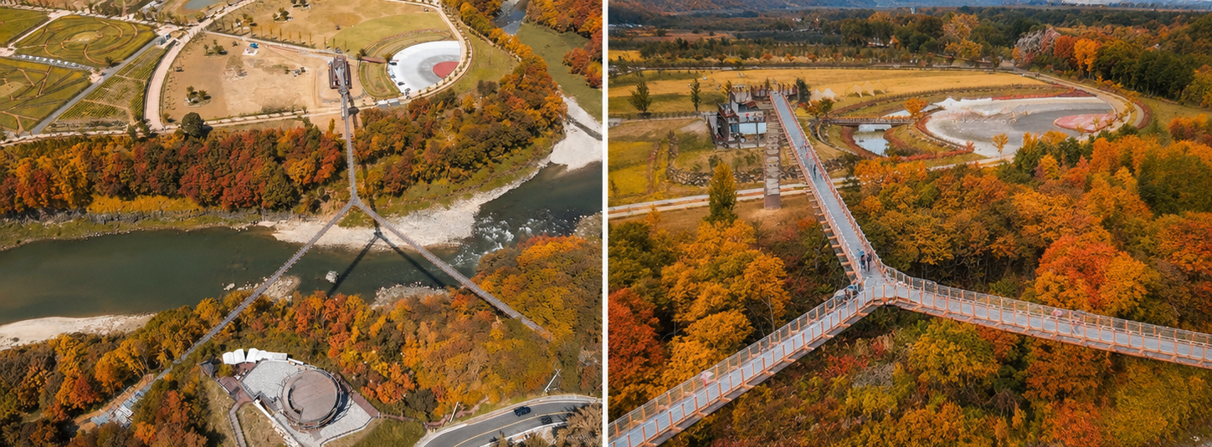

หุบเขาศิลปะเมืองโพชอน (POCHEON ART VALLEY) อดีตเหมืองหินแกรนิตที่ได้รับการพัฒนาเป็นแหล่งท่องเที่ยวเชิงศิลปะและธรรมชาติ โดดเด่นด้วยทะเลสาบสีมรกตท่ามกลางหน้าผาหินอันงดงาม เหมาะสำหรับการพักผ่อนและถ่ายภาพที่ระลึก
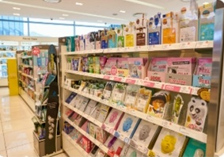
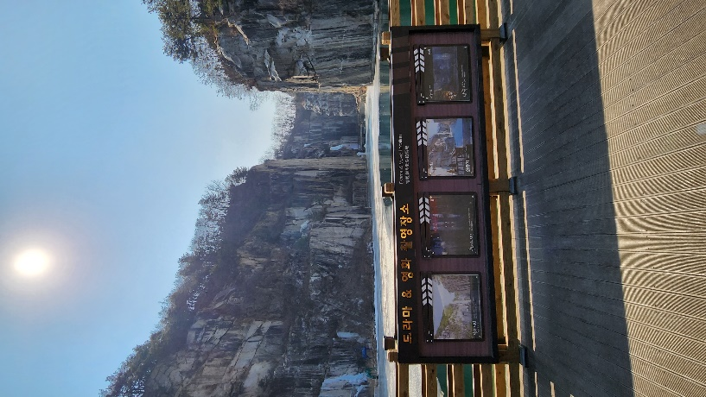
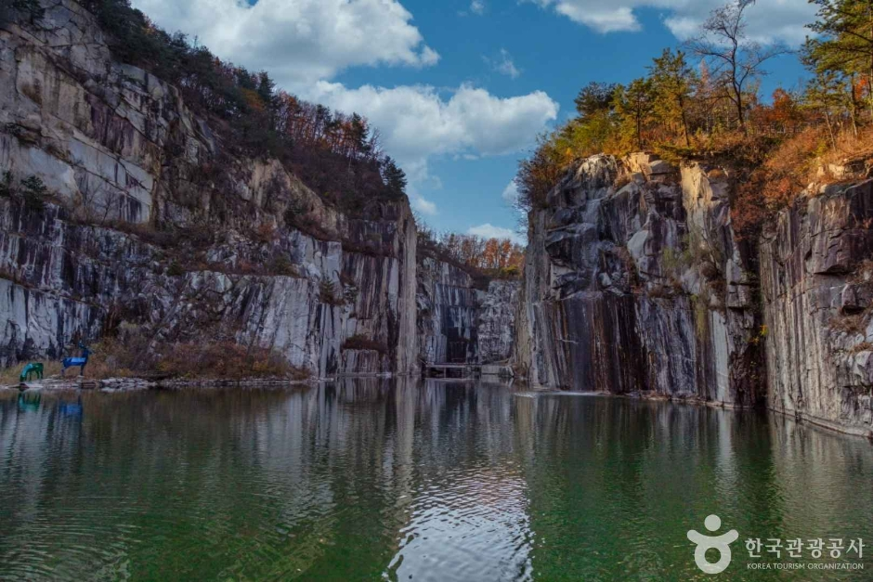
ศูนย์เครื่องสำอางเกาหลี ท่านจะสามารถเลือกซื้อเครื่องสำอางที่เหมาะกับผิวพรรณของแต่ละท่าน เพื่อการบำรุงรักษาหรือฟื้นฟูผิวใหม่กลับมาสดใสอีกครั้ง จากการผสมผสานของธรรมชาติหรือจากเวชสำอางที่ผลิตหรือรับรองโดยประเทศเกาหลีในราคาย่อมเยาว์ ไม่ว่าจะเป็นครีม เซรั่มหรือผลิตภัณฑ์ทั้งผิวหน้าและผิวกายที่รับรองว่าหากลองใช้แล้วหน้าจะใสเหมือนหนุ่มสาวเกาหลีขึ้นมาอย่างแน่นอน
เช้า
รับประทานอาหารเช้า ณ ห้องอาหารของโรงแรม
วันที่ 3
ศูนย์เครื่องสำอาง – พระราชวังเคียงบก - ย่านซองซู - ช้อปปิ้งเมียงดง

ที่พัก
ค่ำ
นำท่านเข้าพักที่ PARK HABIO HOTEL หรือเทียบเท่า
รับประทานอาหารค่ำ ณ ภัตตาคาร เมนูซุปกระดูกหมูสไตล์เกาหลี (GAMJATANG) น้ำซุปเข้มข้นเคี่ยวจากกระดูกหมูจนได้รสชาติกลมกล่อม หอมเครื่องเทศเกาหลี เสิร์ฟพร้อมมันฝรั่ง ผักสด และใบงา เพิ่มความหอมเป็นเอกลักษณ์

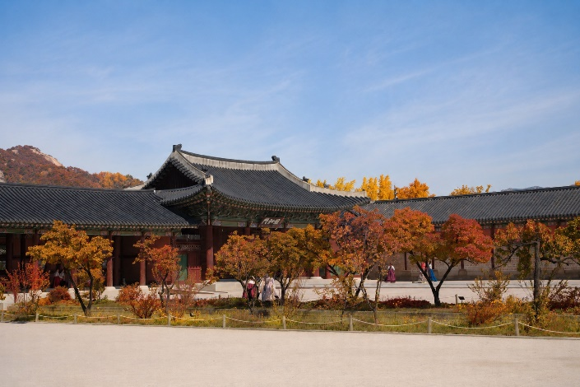
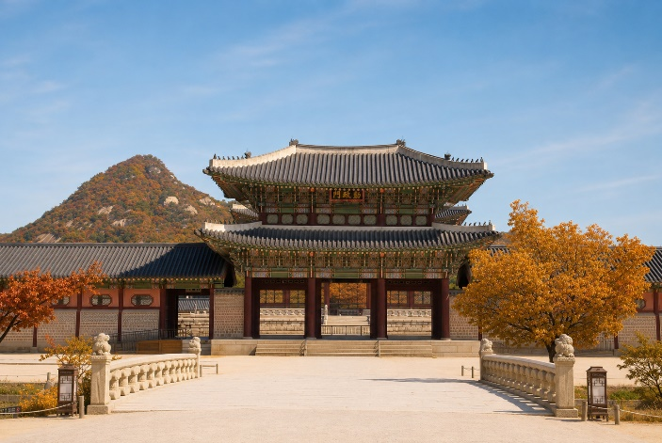
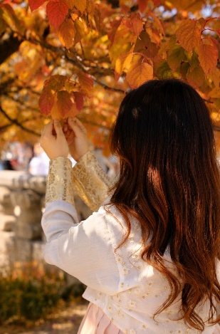
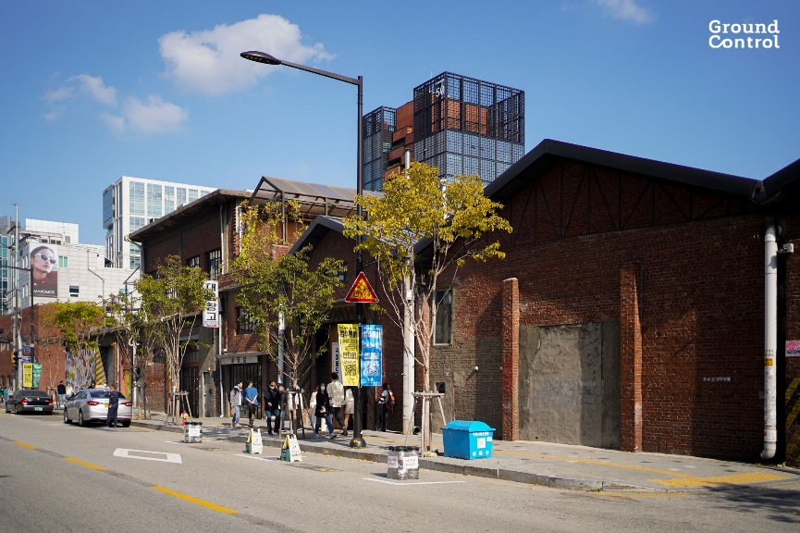
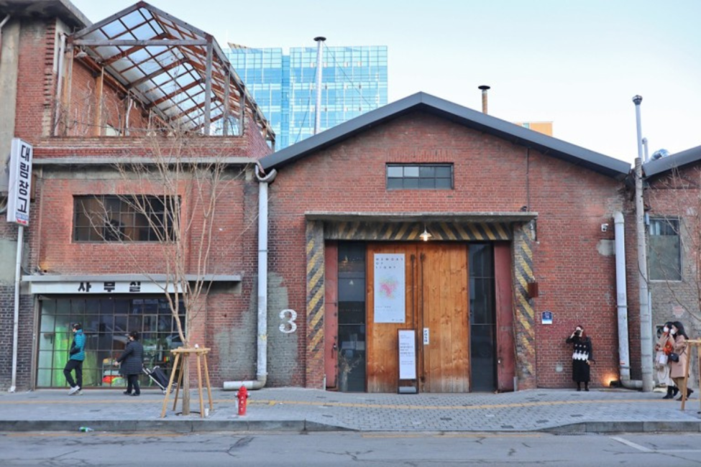
ย่านซองซู (SEONGSU-DONG) บรูคลินเกาหลี ย่านสุดเท่ของโซลที่หลายคนมาแล้วต้องแวะ เดิมทีเป็นย่านโรงงานและโกดังเก่า แต่ตอนนี้ถูกเปลี่ยนให้กลายเป็นแหล่ง Pop-up Store คาเฟ่ดีไซน์เก๋ และร้านแบรนด์โลคอลสุดชิค ทุกมุมของย่านนี้เต็มไปด้วยมุมถ่ายรูป ให้เดินชิล เพลิน ๆ พร้อมช้อปและเช็กอินไม่รู้เบื่อ

กลางวัน
รับประทานอาหารกลางวัน ณ ภัตตาคาร เมนูไก่ตุ๋นโสมเกาหลีระดับมิชลิน (SAMGYETANG) ไก่ขนาดแบบพอเหมาะ นำมาต้มมาจนเปื่อยนุ่มกำลังพอดียัดไส้ด้วยข้าวเหนียว รากโสม เมล็ดฟักทอง งาดำ วอลนัท เมล็ดสน เกาลัด พุทธาจีน แป๊ะก๊วย กระเทียมและเครื่องปรุงอื่นๆ ตุ๋นเข้ากับโสมเกาหลี นิยมทานเพื่อบำรุงสุภาพและบำรุงสมอง ได้คุณโภชนาการครบ
พระราชวังเคียงบก (GYEONGBOKGUNG) ไม่รวมค่าเช่าชุดฮันบก พระราชวังหลวงที่ยิ่งใหญ่ที่สุดของเกาหลี ท่านสามารถเดินถ่ายรูปภายในพระราชวัง ท่ามกลางสถาปัตยกรรมโบราณอันงดงาม ไม่ว่าจะเป็นท้องพระโรง ศาลาริมสระน้ำ และฉากภูเขาด้านหลังที่สวยงาม

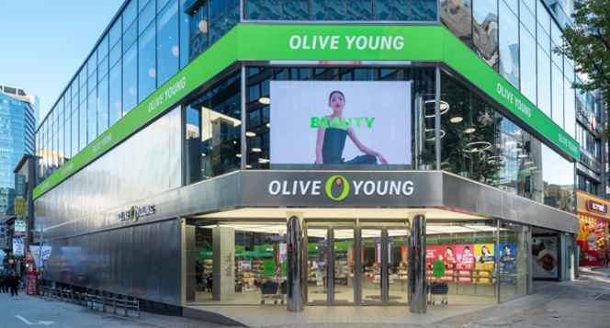
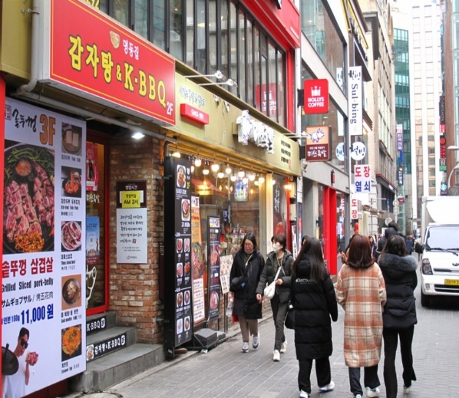
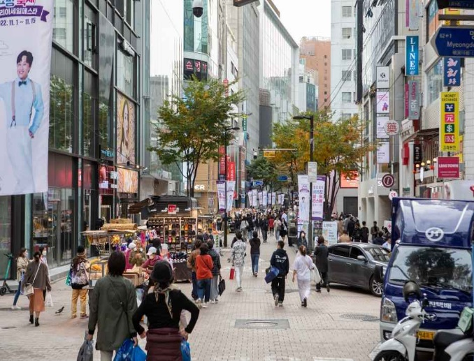
หมู่บ้านวัฒนธรรมอึนพยอง (EUNPYEONG HANOK VILLAGE) เป็นหมู่บ้านฮันอกที่ผสมผสานความงามแบบเกาหลีดั้งเดิมเข้ากับวิถีชีวิตสมัยใหม่ ตั้งอยู่ท่ามกลางธรรมชาติบริเวณเชิงเขาบุกฮันซาน ในช่วงฤดูใบไม้เปลี่ยนสี ภูเขาด้านหลังหมู่บ้านจะถูกแต่งแต้มด้วยสีเหลือง ส้ม และแดง สร้างทัศนียภาพที่สวยงามราวภาพวาด จึงเป็นหนึ่งในจุดถ่ายภาพยอดนิยมของกรุงโซล
เช้า
รับประทานอาหารเช้า ณ ห้องอาหารของโรงแรม
วันที่ 4
หมู่บ้านวัฒนธรรมอึนพยอง – สวนฮานึล – พิพิธภัณฑ์สาหร่าย+เรียนทำกิมจิ+ใส่ชุดฮันบก – ศูนย์สมุนไพรเกาหลี - ช้อปปิ้งย่านฮงแด - ห้องสมุดสตาร์ฟีล โคเอ็กซ์มอลล์
นำท่านเข้าพักที่ PARK HABIO HOTEL หรือเทียบเท่า
ที่พัก
ค่ำ
รับประทานอาหารค่ำ ณ ภัตตาคาร เมนูบุฟเฟ่ต์หมูย่างเกาหลี (KALBI BUFFET) ลิ้มรสชาติ กับต้นตำรับอาหารเลื่องชื่อที่มีหมูหมักกับซอสเกาหลีเป็นวัตถุดิหลัก มาย่างบนเตาถ่านให้สุกจนหอมกรุ่นและใช้ผักกาดหอมสดห่อ แนมด้วยกระเทียม มีเครื่องเคียงเป็นกิมจิและอีกมากมาย
เมียงดง (MYEONGDONG) ย่านช้อปปิ้งใจกลางกรุงโซลที่เต็มไปด้วยร้านค้า ห้างสรรพสินค้าชื่อดัง ร้านอาหารริมทางมากมาย โดยเมียงดงนั้นเป็นแขวงหนึ่งในเขตกรุงโซล มีพื้นที่เป็นที่ตั้งของร้านค้ากระจายตัวไปทั้งฝั่งตะวันออกและตะวันตก มีห้างสรรพสินค้าขนาดย่อม มีร้านขายสินค้าแบรนด์เนมมากมาย และยังมีสถานที่ท่องเที่ยวอันเป็นแลนด์มาร์กยอดนิยมมากมายด้วย อิสระให้ท่านได้เดินเล่นเลือกซื้อสินค้าตามอัธยาศัย
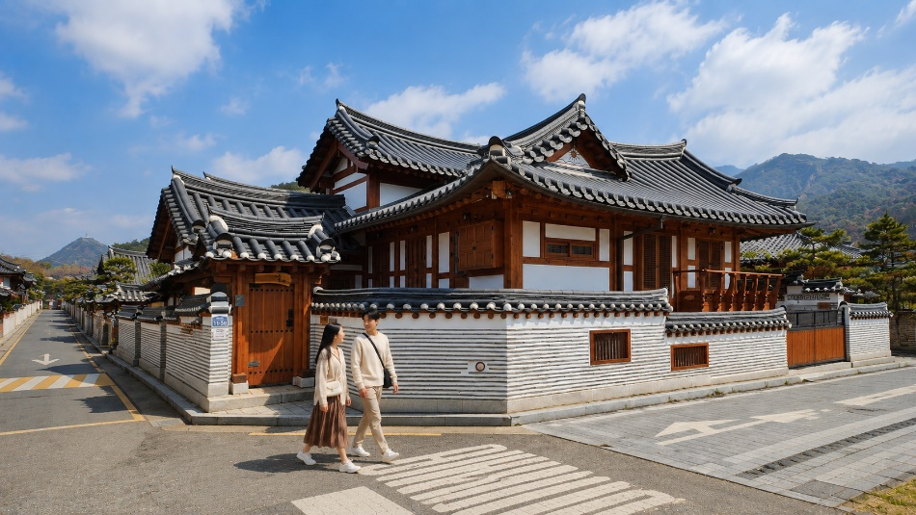
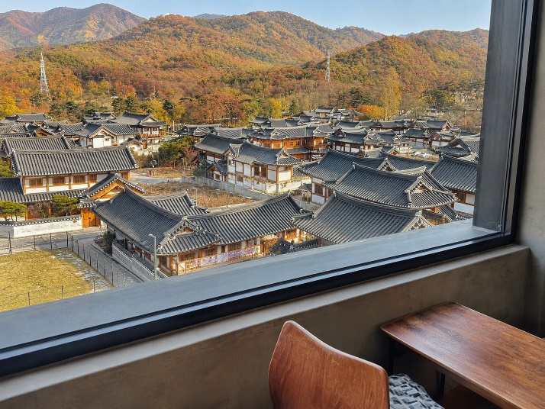

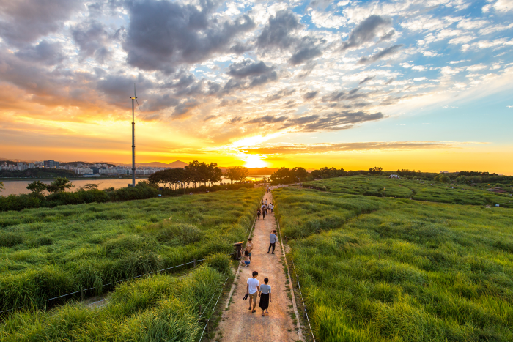
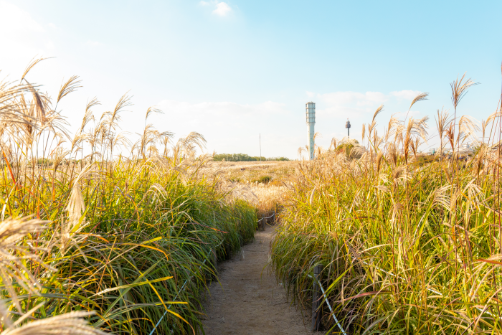
พิพิธภัณฑ์สาหร่าย ที่บอกเล่าเรื่องราว เกี่ยวกับสาหร่าย อาหารชั้นยอดของเกาหลี ที่กลายเป็นส่วนหนึ่งในวัฒนธรรมการประกอบอาหารของเกาหลี เรียนการทำกิมจิ เป็นกิจกรรมวัฒนธรรมเกาหลีที่เปิดโอกาสให้ได้เรียนรู้การทำอาหารประจำชาติอย่างร่วมกิจกรรมใส่ชุดฮันบกหลากหลายที่มีไว้ให้เลือก พร้อมถ่ายรูปกับฉากและพร็อบที่เตรียมไว้เก็บเป็นที่ระลึกว่าครั้งหนึ่งเราได้เคยมาเยือนดินแดนที่มีวัฒนธรรมหลากหลายเช่นนี้
สวนสาธารณะฮานึล (HANEUL SKY PARK) สวนสาธารณะบนเนินเขาที่ได้รับการขนานนามว่าเป็น “สวนแห่งท้องฟ้า” เป็นหนึ่งในจุดชมวิวธรรมชาติที่สวยงามที่สุดของเมือง ภายในโดดเด่นด้วยทุ่งหญ้ากว้างใหญ่ที่เปลี่ยนสีสันไปตามฤดูกาล โดยเฉพาะในช่วงฤดูใบไม้ร่วงที่ทุ่งหญ้าสีทองพลิ้วไหวตามสายลม สร้างบรรยากาศโรแมนติกและงดงามราวภาพยนตร์ ท่านสามารถเดินเล่น ชมวิวแม่น้ำฮัน พร้อมเก็บภาพความประทับใจจากมุมถ่ายรูปยอดฮิต
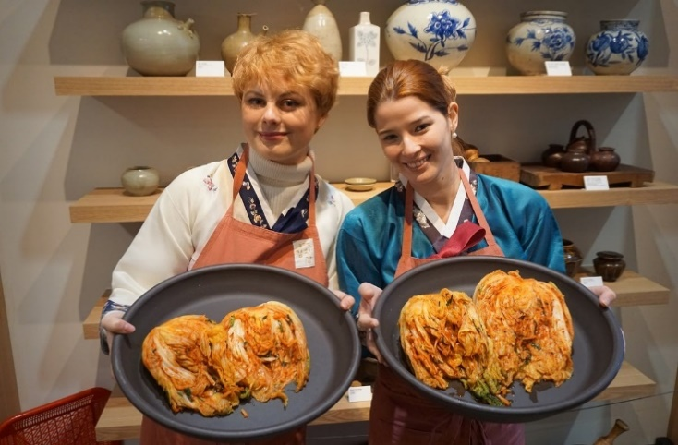
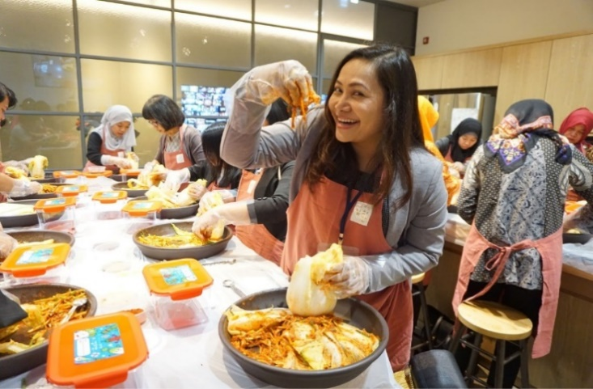

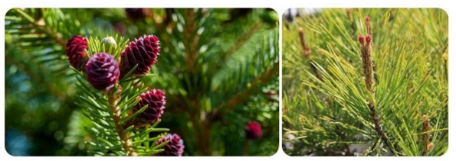
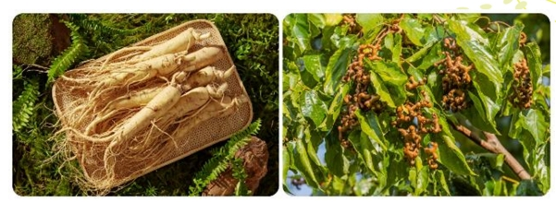
เดินทางสู่ ศูนย์สมุนไพรเกาหลี เพื่อสุขภาพ ด้วยเกาหลีใต้เป็นดินแดนที่มีตำรับสมุนไพรเพื่อสุขภาพที่สืบทอดมานับพันปี โดยเฉพาะในราชสำนัก และเพื่อให้ทุกท่านได้รู้จัก และเลือกสรรสมุนไพรต่าง ๆ เพื่อนำกลับไปบำรุงสุขภาพของตนเอง และคนที่รัก ในราคาพิเศษสุด ไม่ว่าจะเป็น โสมเกาหลี เกาหลีใต้เป็นประเทศที่มีการผลิตโสมเกาหลีที่มีคุณภาพเป็น อันดับ 1 ของโลก และมีคุณประโยชน์นานัปการ เช่น ช่วยเสริมความแข็งแรงให้แก่ระบบย่อยอาหารและปอด ช่วยทำให้ จิตใจสงบและเพิ่มพละกำลัง โดยมีสรรพคุณทางการแพทย์ ช่วยบำรุงหัวใจของคุณได้เป็นอย่างดี ช่วยป้องกันโรคหัวใจ ขาดเลือด ฯลฯ น้ำมันสนเข็มแดง ผลิตจากใบสนเข็มแดงในประเทศเกาหลี ที่มีสรรพคุณ ช่วยชะล้างไขมันในเส้นเลือด เพื่อป้องกันการอุดตันของเส้นเลือด พร้อมชมการสาธิต เพื่อให้ท่านได้เห็นสรรพคุณอย่างชัดเจนมากยิ่งขึ้น

กลางวัน
รับประทานอาหารกลางวัน ณ ภัตตาคาร เมนูไก่ผัดวุ้นเส้นซอสเกาหลี (JIMTAK) ไก่พะโล้ผัดกับวุ้นเส้นและซอสเกาหลีพร้อมผักต่างๆ ผัดด้วยไฟแรงจนน้ำงวดลงแบบขลุกขลิกแล้วเสิร์ฟในจานใบใหญ่ มีรสชาติที่เข้มข้น เผ็ด เค็ม หวาน ในจานเดียว

ย่านฮงแด (HONGDAE) เป็นแหล่งรวมวัยรุ่น แฟชั่น คาเฟ่ และสตรีทฟู้ดสุดฮิตในโซล ประเทศเกาหลีใต้ ใกล้กับมหาวิทยาลัยฮงอิก โดดเด่นด้วยบรรยากาศการแสดงดนตรี/แดนซ์ริมถนน ตลาดเสื้อผ้าดีไซน์ทันสมัยราคาย่อมเยา ร้านอาหารมากมาย และเป็นย่านที่คึกคักตลอดทั้งกลางวันและกลางคืน

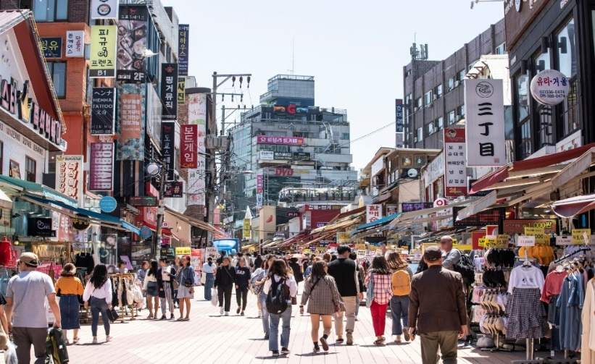
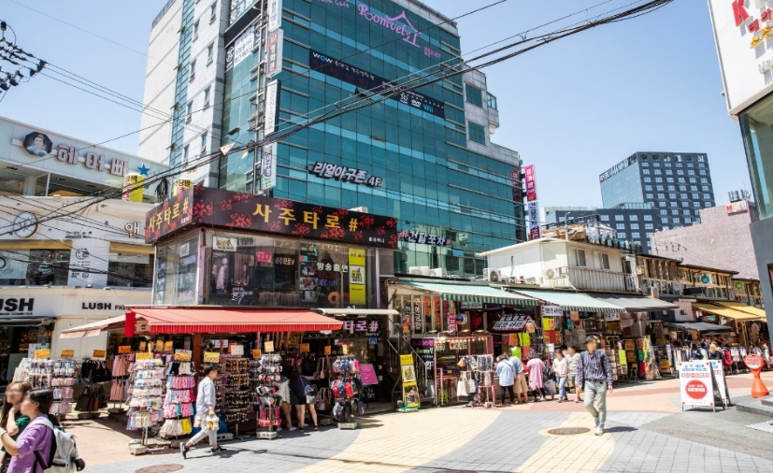

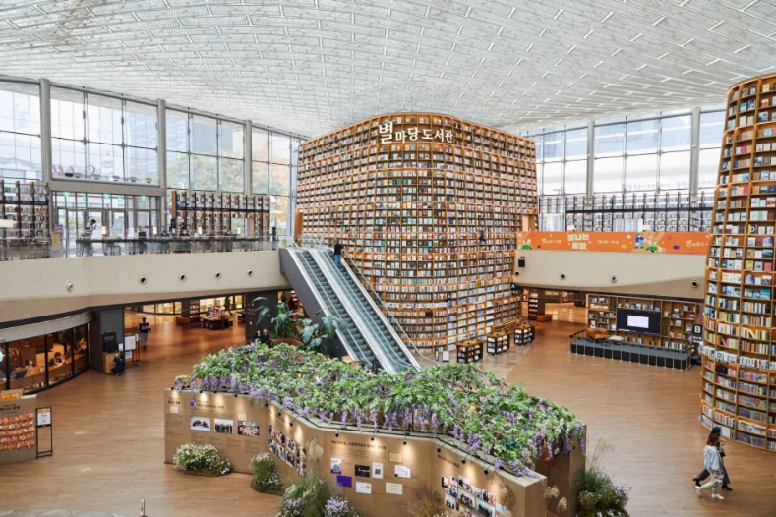
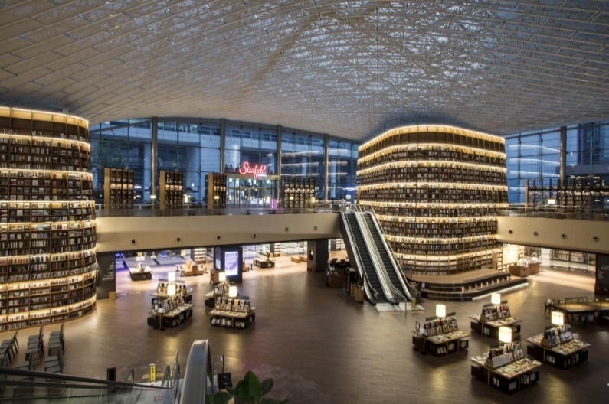
15.50 น.
12.10 น.
เช้า
เดินทางถึงกรุงเทพ (ท่าอากาศยานดอนเมือง) โดยสวัสดิภาพพร้อมความประทับใจ
ออกเดินทางสู่ กรุงเทพฯ โดยสายการบินแอร์เอเชีย เที่ยวบินที่ FD678

นำท่านเดินทางสู่ท่าอากาศยานนานาชาติอินชอน
รับประทานอาหารเช้า ณ ห้องอาหารของโรงแรม
วันที่ 5
ท่าอากาศยานนานาชาติอินชอน - กรุงเทพ(ท่าอากาศยานดอนเมือง)
ที่พัก
ค่ำ
นำท่านเข้าพักที่ PARK HABIO HOTEL หรือเทียบเท่า

อิสระอาหารค่ำตามอัธยาศัย
ห้องสมุดสตาร์ฟิลด์ โคเอ็กซ์ มอลล์ (COEX MALL STARFIELD LIBRARY) ห้องสมุดสุดอลังการกลาง Starfield COEX Mall โดดเด่นด้วยชั้นหนังสือสูงตระหง่าน บรรยากาศทันสมัย และมุมถ่ายรูปสุดไอคอนิก เหมาะสำหรับนั่งพักผ่อน อ่านหนังสือ และเช็กอินแลนด์มาร์กยอดฮิตของกรุงโซล

กําหนดวันเดินทาง
วันเดินทาง | ผู้ใหญ่พัก 2-3 ท่าน ท่านละ | พักเดี่ยวเพิ่มท่านละ
11-15 พฤศจิกายน 2569 | 19,900.- | 5,900.-
20-24 พฤศจิกายน 2569 | 21,900.- | 5,900.-
26-30 พฤศจิกายน 2569 | 21,900.- | 5,900.-
โปรแกรมอาจจะมีการปรับเปลี่ยนตามความเหมาะสมของสภาพอากาศและฤดูกาล
ราคาทัวร์ข้างต้นยังไม่รวมค่าทิปมัคคุเทศก์ท้องถิ่น คนขับรถ ท่านละ 2,000 บาท (ยกเว้นเด็กอายุต่ำกว่า 2 ขวบ)
ชำระที่ท่าอากาศยานดอนเมือง ณ วันเดินทาง
สำหรับทิปหัวหน้าทัวร์ที่ดูแลคณะจากเมืองไทย แล้วแต่ความพึงพอใจในการบริการ
กรณีให้ทางบริษัทฯ ลงทะเบียนให้ มี ค่าบริการลงทะเบียน K-ETA ครั้งละ 400 บาท
หากสนใจเดินทางเป็นกรุ๊ปส่วนตัว มีค่าใช้จ่ายเพิ่มท่านละ 1,000 บาท
(จำนวนผู้เดินทาง 20 ท่านขึ้นไป)
รายการทัวร์นี้สำหรับนักท่องเที่ยวชาวไทยเท่านั้น พาสปอร์ตชาวต่างชาติเก็บค่าใช้จ่ายเพิ่มท่านละ 100 USD
(ชำระพร้อมค่าทัวร์ เรท ณ วันที่ทำการชำระ)
อัตราค่าบริการและเงื่อนไขการท่องเที่ยว
บริษัทฯ ขอสง วนสิทธิ์ในการปรับอัตราค่าบริการขึ้น เนื่องจากมีการปรับ ภาษีสนามบินขึ้นและ / หรือการปรับเปลี่ยนค่าเซอร์ชาร์จน้ำมัน จากสายการบิน โดยมิต้องแจ้งให้ทราบล่วงหน้า

รายการทัวร์นี้ มีวัตถุประสงค์เพื่อการท่องเที่ยวเป็นหมู่คณะเท่านั้น ถ้าลูกค้าท่านใดแยกตัวออกจากกรุ๊ปทัวร์ ไม่ว่าจะไปเที่ยวเอง หลบหนี เป็นแรงงาน หรือ ไม่เข้าร้านช้อป ไม่ท่องเที่ยวตามที่ระบุไว้ในโปรแกรมทัวร์ ทางบริษัทฯขอสงวนสิทธิ์ขอคิดค่าใช้จ่าย เพิ่มท่านละ 200 USD

เงื่อนไขการเข้าประเทศเกาหลีใต้
การเดินทางเข้าประเทศเกาหลีใต้ ทุกท่านจะต้องมี การลงทะเบียน K-ETA (Korea electronic travel authorization) ซึ่งเป็นระบบออนไลน์ที่คัดกรองชาวต่างชาติเข้าประเทศเกาหลีใต้ โดยไม่ต้องขอวีซ่า และ ตั้งแต่วันที่ 3 กรกฎาคม 2566 K-ETA จะได้รับการยกเว้นการลงทะเบียนบังคับสำหรับผู้ที่มีอายุ 17 ปีและต่ำกว่า และอายุ 65 ปีขึ้น ระยะเวลาการพิจารณาอย่างน้อย 72 ชั่วโมง หรือมากกว่า (กรณีให้ทางบริษัทฯ ลงทะเบียนให้ มี ค่าบริการลงทะเบียน K-ETA ครั้งละ 400 บาท )

